Zajęcie logopedyczne- gr. III
Temat zajęć: „ Kolorowe zabawy”
11.05.2020 R.
Cele:
- Usprawnianie narządów artykulacyjnych i oddechowych
- Rozwijanie mowy czynnej
- Rozwijanie rozumienia – mowy biernej.
- Usprawnianie procesów analizy i syntezy słuchowej.
- „ Rymowane wierszyki”- rozwijamy mowę i myślenie- rozgrzewka.
Zadaniem dziecka jest ułożyć rym do podanej części zdania np.:
Lata osa koło...
Leci muszka koło...
Ciele, co językiem ...
Owoce spadają, dzieci je ...
Sowa to mądra ...
Przyszła koza do …….
- ćwiczenia oddechowe
- Kolorowe obrazy
Przy użyciu rurki (szerokiej lub wąskiej) rozdmuchujemy kolorowe farby na papierze. Taka forma malowania sprawia, że tworzymy wspaniały, nowoczesny obraz, a jednocześnie ćwiczymy oddech.
- Balony.
Nadmuchaj baloniki i zrób przyjęcie urodzinowe dla misia lub ulubionej lalki. Dmuchanie balonów to wspaniałe ćwiczenie dla policzków i całej buzi. Nadmuchane balony można później ozdobić w minki z emocjami. Będą wtedy służyły do kolejnej zabawy: brzuchomówca.

- Gimnastyka buzi i języka.
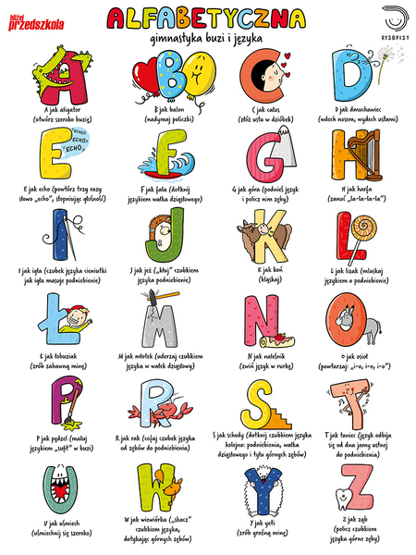

- Powtórz sylaby, a następnie wykonaj zadanie.
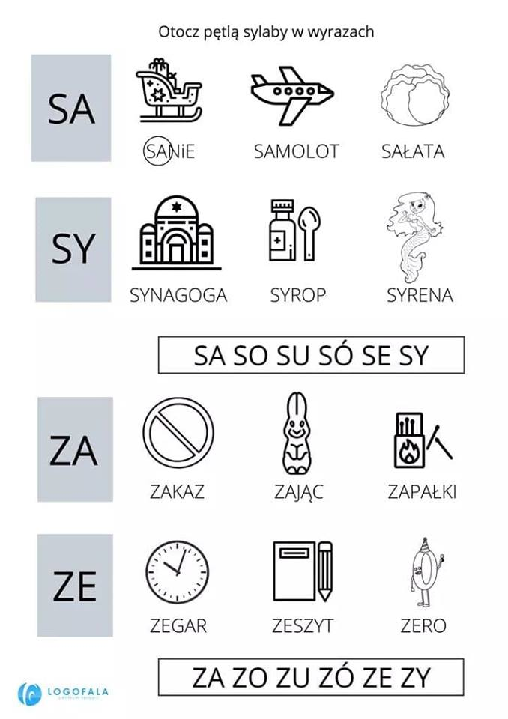

- Powtarzamy kolory, ćwiczymy motorykę małą

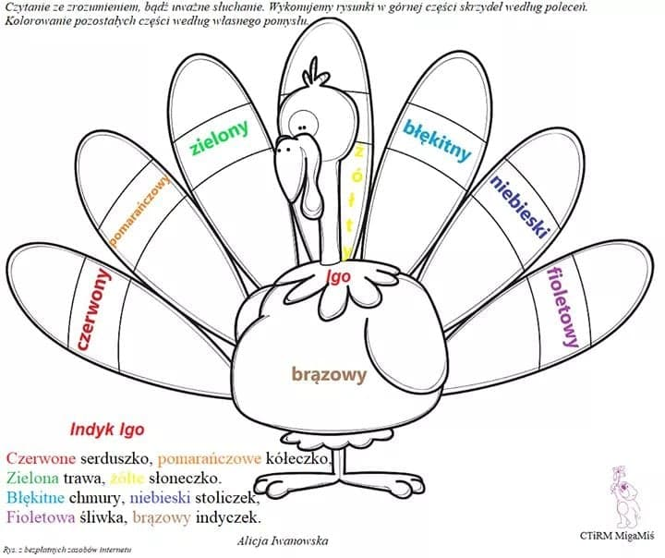

Źródło:
https://blizejprzedszkola.pl/plakat-alfabetyczna-gimnastyka-buzi-i-jezyka,2,8538.html#adv
http://www.migamisie.pl
http://www.logofala.pl
http://zabawkilundi.pl/blog/cwiczenia-oddechowe-dla-dzieci/

